招 标 文 件

招标项目名称：酿酒工艺模型采购
招标项目编号：JDQT2011005

江南大学招投标管理办公室
2011年3月11日
第一部分 投标邀请

江南大学招投标管理办公室受学校委托，就以下项目及相关服务的采购进行公开招标。
一、招标项目名称：酿酒工艺模型采购
二、招标项目编号：JDQT2011005
三、招标项目概况：
本招标项目分以下二部分。
1、酿酒工艺场景沙盘模型。该模型陈列于我校酒科技馆，展示我国黄酒的酿造工艺场景，沙盘模型为直径3.0米的圆形，投标单位根据提供的参考图设计沙盘整体效果图及制作。
2、啤酒发酵工艺模型。该模型尺寸为1.6 米× 4.5 米，安装在酒科技馆墙面，介绍啤酒的酿造所需设备及工艺过程，投标单位根据参考图设计整体效果图及制作。
详见招标文件第三部分“项目要求及有关说明”。
四、合格的投标人：
投标人参加本次招标活动除应当符合《中华人民共和国政府采购法》第二十二条的规定外，还必须具备以下条件：
1、在中华人民共和国境内注册，且注册资金不少于50万元人民币，能够独立承担民事责任的企业法人；
2、 投标单位营业执照具有与本项目相关的业务内容，且有类似模型设计制作的成功案例。
五、招标文件获取：投标人自行下载。
六、招标文件售价：每份人民币200元（投标时交纳），售后不退。
七、投标报名时间：潜在投标人如确定参加投标，请务必于2011年3月18日15时30分前将“报名投标确认函”（格式见招标文件第五部分“附件1” ）填写完整后，传真至江南大学招投标管理办公室。如潜在投标人未按上述要求操作，将自行承担所产生的风险。
八、投标截止时间：投标人应在2011年3月22日8时50分前将投标书送达江南大学招投标管理办公室。

九、开标日期及时间：2011年3月22日9时00分
十、投标与开标地点：无锡市蠡湖大道1800号江南大学行政楼A119、124室。
与本次招标有关的事宜请按下列通讯方式联系：
单位部门：江南大学招投标管理办公室
联系地址：江苏省无锡市蠡湖大道1800号
邮政编码：214122
联系电话：0510- 85917992 传真：0510- 85917992
Email：ztbb@jiangnan.edu.cn
联系人：沈老师 刘老师
第二部分 投标人须知

一、招标文件
1.1. 名词定义
本招标文件中的招标人、投标人、中标人分别指：
（1）招标人系指江南大学，亦称买方。
（2）投标人系指响应招标，参与投标的具备相应资质的企业。
（3）中标人系指最后中标的投标人，亦称卖方。
1.2. 招标文件的组成
本招标文件由下列部分组成：
（1）投标邀请
（2）投标人须知
（3）项目要求及有关说明
（4）合同主要条款
（5）附件目录及格式
1.3. 招标文件的澄清
如投标人对招标文件的某些内容有疑问，应在投标截止时间5日前以书面形式传真通知招标人，招标人将予以书面答复。招标人认为有必要时，可将答复内容（包括疑问内容，但不包括疑问来源）在江南大学招标管理网站上公开发布。
1.4. 招标文件的补充和修改
（1）招标人有权在投标截止时间3日前对招标文件进行补充和修改，补充和修改的内容在江南大学招标管理网站上公开发布。补充和修改的内容作为招标文件的组成部分，对投标人具有同等约束作用。
（2）如招标文件的补充和修改对投标人准备投标的时间有影响，招标人有权决定推迟投标截止时间和开标时间。
二. 投标文件
2.1. 投标文件的语言
（1）投标文件及来往函件应以中文书写。
（2）授权文件、产品说明书、样本等非中文材料，其中的要点应附有中文译文。
2.2. 投标文件的构成
投标人编写的投标文件必须包括以下部分：
（1）投标书（格式见附件2）
（2）开标一览表（格式见附件3）
（3）设计及制作方案说明；项目服务承诺书
（4）投标人资格证明文件（详见2.3）
（5）投标企业简介；上一年度企业财务报告
（6）投标人认为需要陈述的其他内容
2.3. 投标人资格证明文件
（1）营业执照副本复印件（加盖红章）
（2）税务登记证副本复印件（加盖红章）
（3）法定代表人资格证明原件（格式见附件4）
（4）法定代表人授权书原件（格式见附件5）
（5）法定代表人及授权代表身份证复印件或其他相关证明
营业执照等资质证书投标时须带原件备验。
2.4. 投标文件的形式及签署
（1）投标人需提交投标文件正本1份、副本4份，并在投标文件的封面上明确标明投标文件正本和副本。如投标文件正本与副本有不同之处，以正本为准。
（2）投标文件正本与副本均应使用A4型纸打印，图表等可按同样规格的倍数扩展，且经授权代表签署。
（3）投标文件不应有涂改、增删之处，但如有错误必须修改时，修改处必须由原授权代表签署。
2.5. 投标文件的密封和标记
投标人应将投标文件用封套加以密封，在封口处盖骑缝公章，并在封套上标明：
（1）收 件 人：江南大学招投标办公室
（2）招标项目编号：
（3）招标项目名称：
（4）投标人名称：
（5）投标人地址：
（6）联系电话：
（7）开标之前不得启封
没有按上述规定密封和标记的投标文件，招标人将不承担投标文件错放或提前开启的责任，由此造成提前开启的投标文件招标人将予以拒绝。
三、投标细则
3.1. 投标报价
投标总报价应包括满足招标文件要求，完成项目内容要求所需的所有材料、人工、交通、管理、税金、利润、售后服务等及政策性文件规定的全部费用，投标报价在合同执行期间是固定不变的，不因市场变化因素而变动，投标人在计算报价时需考虑风险因素。
3.2. 投标有效期
从投标截止时间起，投标有效期为90天。
3.3. 投标文件的递交
（1）投标人应仔细阅读招标文件的所有内容并作出实质性的响应，同时按招标文件规定的要求和格式，提交完整的投标文件。
（2）投标文件应在投标截止时间前送达江南大学招投标管理办公室，迟到的投标文件招标人将拒收或不启封退给投标人。
（3）招标人不接受电报、电话、传真及电子邮件投标。
3.4. 投标文件的修改和撤回
（1）投标截止时间后投标文件不得修改。
（2）投标截止时间前投标人可以撤标，但在投标截止时间后不允许撤标。
3.5. 分包投标
本次招标不可分包投标和中标。
3.6. 招标终止
投标截止后，如投标人少于3个，招标人有权选择其他采购方式并终止本次招标。
四、开标、评标、定标
4.1. 招标人按规定的时间和地点进行公开开标，投标人可派代表（持授权代表身份证明）参加。
4.2. 招标人组织专家和用户等组成评标小组进行评标。评标小组有权决定中标人或否决所有投标，也没有义务必须接受最低报价的投标。
4.3. 在详细评标之前，招标人和评委要对投标人的投标资格以及投标文件是否实质上响应了招标文件的要求进行审查。实质上响应的投标应该是与招标文件要求的全部条款、条件、指标和规格相符，没有重大偏离的投标。
4.4. 招标人和评委判定投标的响应性只根据投标本身的内容，而不寻求外部的证据，投标人不得通过修正或撤销不符合要求的偏离从而使其投标成为实质上响应的投标。
4.5. 投标文件出现（但不限于）下列情况之一将被拒绝：
（1）超出经营范围投标的；
（2）资格证明文件不全或不符合要求的；
（3）投标文件无法定代表人签字或签字人无法定代表人有效授权的；
（4）投标有效期不足的；
（5）重要技术指标和参数不满足招标要求的；
（6）项目工期、质保期未满足要求的；
（7）其它未实质上响应招标文件要求投标的；
（8）有损害招标人和用户利益的规定的。
4.6. 评标小组在认为有必要时，将要求投标人述标或对投标文件中某些内容作出澄清或说明，但不接受投标人主动提出的澄清和说明。
4.7. 评标小组将从投标报价、付款方式、售后服务承诺等技术和商务条款及投标人承诺的其他优惠条款等方面，对所有投标文件进行综合评审，并确定中标方案和中标人。
4.8. 对未中标的投标人，招标人不作未中标解释。
五、 评标办法及评分细则
5.1.投标单位在20分钟内以PPT电子稿的形式进行方案的阐述，以及近两年典型案例的介绍，并提交阐述内容之书面文档及电子文档各一份；
5.2.本次评标采用综合评分法。根据投标文件提供的方案效果、报价、业绩、服务承诺等方面进行综合考核；
5.3.以有效最低报价得40分，每高出最低价1万元扣2分；
5.4.依据综合评分的结果从高到低进行排序，确定中标单位。评分表见下表。
项目名称 | 分值 | 公司名称 | 公司名称 | 公司名称
设计效果 | 50
业绩案例 | 5
售后服务 | 5
模型报价 | 40
分数合计 | 100

六、中标通知书及合同的签订
6.1. 经评标确定的中标人，招标人将通过学校招标网公示3天，公示期满无异议，即向中标人发出中标通知书。
6.2. 中标人收到中标通知书后，应在5日内与招标人签订合同，过期视为放弃中标。
6.3. 本招标文件和中标人的投标文件包括中标人所作出的各种书面承诺将作为招标人与中标人双方签订合同的依据，并作为合同的附件与合同具有同等法律效力。
6.4. 如投标人中标后悔标，招标人将取消该投标人本次中标资格及今后两年内的投标资格。
七、其他
7.1. 本次招标不收投标保证金。
7.2. 本次招标不收中标服务费。
7.3. 投标人无论中标与否，招标人不承担投标人参加投标的任何费用。
第三部分 项目要求及有关说明

本项目招标详细内容：
一、黄酒酿造工艺场景沙盘模型
1. 沙盘模型功能：酒科技馆展示需要，介绍我国黄酒的酿造场景，让观众能了解黄酒是通过哪些工艺酿造出来的。
2. 沙盘模型尺寸为直径3.0米圆形，整体模型底座由投标方提供。
3. 沙盘模型应能真切地表现出黄酒酿造的一系列工艺，包括浸米、煮饭、摊凉、前发酵及开耙、后酵、压榨、灌坛、封口储酒。人物形象生动，动作逼真。
4. 模型材质：玻璃钢，彩绘。
5. 场景参考图：投标单位根据下面参考图设计沙盘整体效果图及制作。
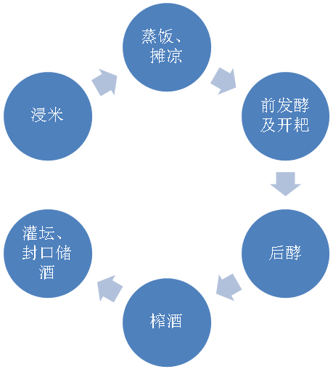
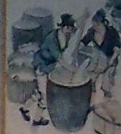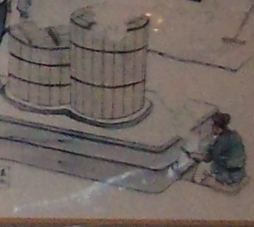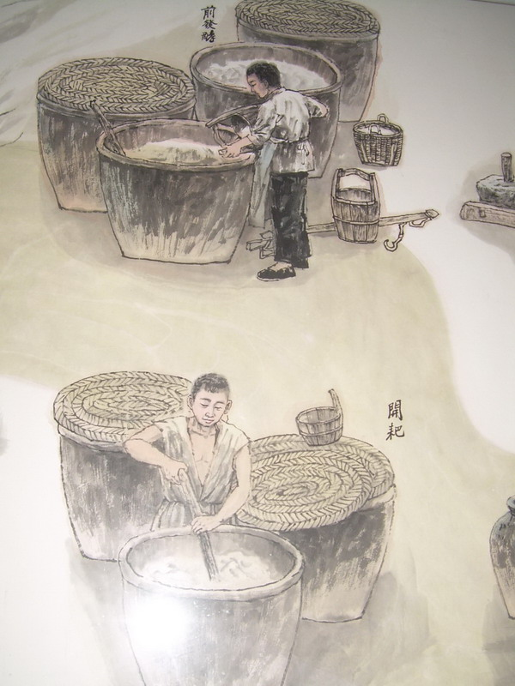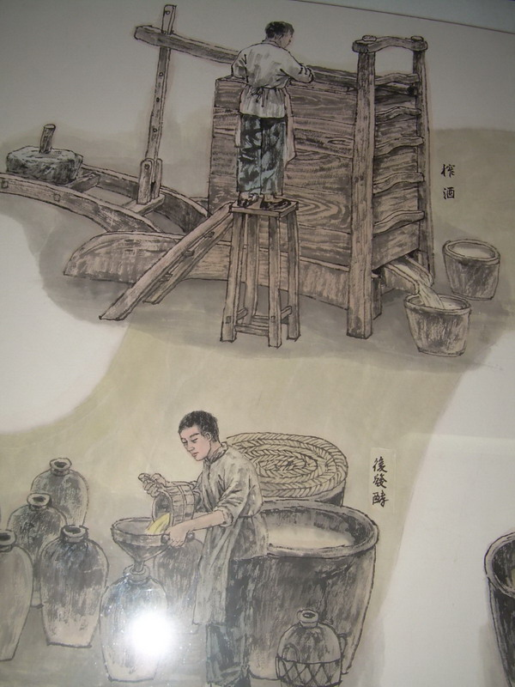
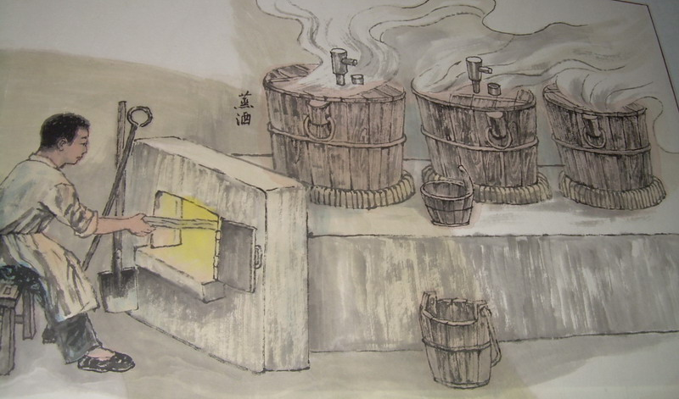
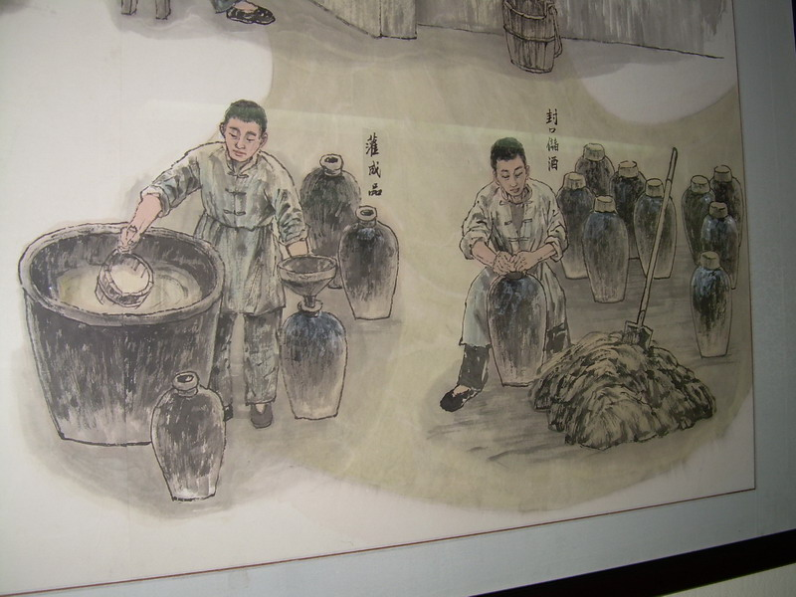
二、啤酒发酵工艺模型
1. 模型功能：酒科技馆展示需要，介绍啤酒的酿造所需设备及啤酒酿造过程。
2. 模型尺寸为1.6 米× 4.5 米，安装在墙面。
3. 模型应能反映出现代啤酒酿造设备内部构造，物料流向，工艺过程。
4. 罐体和管路采用透明有机玻璃，立体剖面，物料流向采用LED灯光表示。
5. 工艺流程参考图，投标单位根据下面参考图设计整体效果图及制作。

业务咨询：13921129036刘老师
13961811949郑老师

第四部分 合同主要条款

1、 交货期
国（境）内供应的货物：合同生效后40 天内交货；
2、交货地点
江苏省无锡市蠡湖大道1800号江南大学招标人指定地点。
3、 付款方式
用户收到货物并验收合格后15个工作日内一次付款。
4、质保期及售后服务
（1）已经制作的模型需经买方审定，如买方认为不合格，则卖方应该按买方要求改进，直至买方满意为止。
（2）卖方承诺模型自买方验收合格之日起1年以内，出现的质量问题均由卖方负责，如在此期间因质量原因给甲方造成的一切损失亦由乙方承担。
（3）卖方承诺模型自甲方验收合格投入使用后，卖方将派专业人员定期上门进行维护、保养，确保模型工作状态始终良好。
（4）卖方承诺在模型使用过程中将根据买方要求提供即时的免费维修、保养、移动、拆装服务，确保模型工作正常。
5、 安装、调试及验收要求
（1）卖方应在买方的配合下，负责对货物的现场安装、调试及指导和服务。
（2）合同所订货物到达买方指定使用地点后，卖方应在收到买方通知后一周内派遣合格的技术人员前往买方使用地点进行安装调试，并在5天内完成货物的安装、调试工作。
（3）卖方应在合同规定的安装调试期内完成工作。如因卖方责任而造成的延期，所有因安装延期而产生的费用由卖方负担。
（4）最终验收在买方使用现场进行，在货物达到验收标准，买方和卖方应共同签署验收合格报告。
（5）卖方人员在买方使用地点安装调试期间，所产生一切费用由卖方承担。

第五部分 附件目录及格式

附件1：报名投标确认函
附件2：投标书
附件3：开标一览表
附件4：法定代表人资格证明
附件5：法定代表人授权书
附件1
报名投标确认函

江南大学招投标管理办公室（0510-85917992）：
我单位符合 项目招标公告（投标邀请）中对投标人资质条件的要求，自愿以本传真报名参加你单位的招标，并将按时参加投标。
投标项目名称：
招标项目编号：

投标单位名称：
印 章：
经办人：
联系电话：
传真电话：

年 月 日

注：本报名投标确认函不需装入投标文件中。

附件2
投 标 书

江南大学招投标管理办公室：
对贵方发布的 采购项目招标文件,招标项目编号 ，我方经仔细研究，已完全了解招标文件中的所有条款及要求，决定参加投标，同时作出如下承诺：
1、接受招标文件的所有条款、条件和规定，放弃对招标文件提出质疑的权利。
2、同意按照招标文件的要求提供所有资料、数据或信息。
3、认可贵方有权决定中标人或否决所有投标，并理解最低报价只是中标的重要条件，贵方没有义务必须接受最低报价的投标。
4、我方如中标，将保证遵守招标文件对投标人的所有要求和规定，履行自己在投标文件（含修改书）中承诺的全部责任和义务。
5、本投标文件的有效期为投标截止日后90天内，如我方中标，有效期将延至合同有效期终止日为止。
6、与本次招投标有关的事宜请按以下信息联系：

地 址： 邮政编码：
电 话： 传 真：
Email：

投标人全称： （公章）
授权代表（签名）：
日 期：

附件3
开 标 一 览 表

招标项目名称：
招标项目编号：

序号 | 分项名称 |  | 金额（元） | 备注
1
2
投标总价（元） |  | 大写： ￥

投标人名称（盖章）：

法定代表人或授权代表签字：

日期：

附件4
法定代表人资格证明
江南大学招投标管理办公室：

单位名称：
地址：

姓名： 性别： 职务：
身份证号码： ，系 （ 投标单位名称） 的法定代表人，参加江南大学 （项目名称）采购招标（项目编号： ）的投标活动，签署投标文件、进行合同谈判、签署合同和处理与之有关的一切事务。
特此证明。

投标单位： （盖公章）

日期： 年 月 日

法人代表身份证复印件粘贴处
附件5
法定代表人授权书

本授权书声明：注册于（国家或地区的名称）的（公司名称）的在下面签字的（法定代表人姓名、职务）代表本公司授权（单位名称）的在下面签字的（被授权人的姓名、职务）为本公司的合法代理人，参加江南大学（项目名称）、（项目编号）的投标，以本公司名义处理一切与之有关的事务。

本授权书于_______年____月____日签字生效，特此声明。

法定代表人签字：____________
被授权人签字： ____________
投标单位名称： （印章）

被授权人身份证复印件粘贴处

